Problème 1 : Le chien  A la rentrée scolaire, Juliette a reçu un chien. Ce dernier a grossi de 6 kg. Maintenant, il pèse 25 kg.  Combien pesait le chien à la rentrée ? | Problème 1 : Le chien  A la rentrée scolaire, Juliette a reçu un chien. Ce dernier a grossi de 6 kg. Maintenant, il pèse 25 kg.  Combien pesait le chien à la rentrée ?
Problème 1 : Le chien  A la rentrée scolaire, Juliette a reçu un chien. Ce dernier a grossi de 6 kg. Maintenant, il pèse 25 kg.  Combien pesait le chien à la rentrée ? | Problème 1 : Le chien  A la rentrée scolaire, Juliette a reçu un chien. Ce dernier a grossi de 6 kg. Maintenant, il pèse 25 kg.  Combien pesait le chien à la rentrée ?
Problème 1 : Le chien  A la rentrée scolaire, Juliette a reçu un chien. Ce dernier a grossi de 6 kg. Maintenant, il pèse 25 kg.  Combien pesait le chien à la rentrée ? | Problème 1 : Le chien  A la rentrée scolaire, Juliette a reçu un chien. Ce dernier a grossi de 6 kg. Maintenant, il pèse 25 kg.  Combien pesait le chien à la rentrée ?

AIDE POSSIBLE POUR LE PROBLEME 1 - Niveau 3

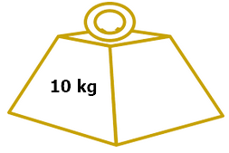 |  |  | 